Музей истории Великой Отечественной войны

31.10 03.11 04.11 05.11 21.11

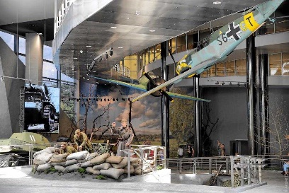
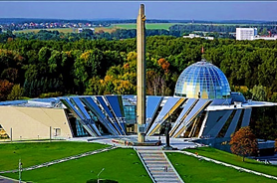
Музей истории Великой Отечественной войны – удивительное изобретение – музеи, посетив один музей можно «прожить» целую эпоху или прочувствовать переживания и трагедию целого государства. Не так давно в Минске создан новый и современный комплекс Белорусского Государственного музея Великой Отечественной Войны. Здесь максимально глубоко раскрыта всегда актуальная тема.
В экспозиции представлены как ценные документы и образцы техники в оригинальном размере, так и инсталляции военных действий. В комплексе отражены абсолютно все аспекты, которые имеют отношение к военным действиям – трудно описать это словами. Вам стоит его посетить!

Стоимость экскурсии: 65 бел. руб.

В стоимость входит: проезд на автобусе туркласса, экскурсионное обслуживание, входные билеты и экскурсии.

Запись на экскурсию: 8029-566-83-70 Виктория

